Телефоны доверия
Наименование службы | Телефон
УГАИ ГУВД МГИК | 239-40-01
ГУВД Мингорисполкома | 239-40-01
МЧС | 327-40-95
Службы помощи гражданам, пострадавшим от насилия | 280-28-11  звонок бесплатный, анонимный  пн-чт с 9.00 до 17.00, пт с 9.00 до 15.45
ГУ Минский городской центр социального обслуживания семьи и детей  - городская круглосуточная линия для пострадавших от насилия в семье  - анонимная психологическая телефонная линия для детей и подростков в кризисной ситуации  - кризисная комната (на базе ГУ «Территориальный центр социального обслуживания населения Ленинского района г. Минска» (ул. Денисовская, 2) | 317-32-32  318-32-32  310-67-76 (психологи)  8044 704 05 53 - круглосуточно
Санитарно-эпидемиологическая служба города Минска  - для взрослых  - для детей и подростков | 352 44 44 (круглосуточно)  263 03 03 (круглосуточно)
Единый телефонный номер наркологической службы города Минска | 209-09-09
Телефоны, по которым подросткам окажут психологическую помощь квалифицированные специалисты:
«Телефон доверия» для детей и подростков Городского клинического детского психиатрического диспансера | 263 03 03
«Телефон доверия» отделения профилактики ВИЧ/СПИД Минского городского центра здоровья | 292 37 08
Республиканская «Детская телефонная линия» | 8-801-100-1611
Телефоны «Доверия»
(экстренной психологической помощи)
для взрослых | 8 017 352 44 44  8 017 304 43 70
для детей и подростков | 8 017 263 03 03

Центры дружественного отношения к подросткам в г. Минске:

Название | Адрес | Учреждение | Телефон
ЦДП «Юникс» | УЗ «4-я городская детская клиническая поликлиника» | Фрунзенский р-н,  ул. Налибокская,15 | 375(017) 209-85-61
ЦДП «Доверие» | УЗ «8-я городская детская поликлиника» | Московский р-н  ул. Есенина, 66 | 375(017) 272-22-94
ЦДП «Успех» | 2УЗ «23-я городская детская поликлиника» | Заводской р-н  ул.Герасименко, 22, корп.2 | 375(017) 291-20-39
ЦДП «Галс» | УЗ «13-я городская детская клиническая поликлиника» | Октябрьский р-н  ул.Кижеватова, д.60, корп. Д | 375(017) 398-31-63
ЦДП «Вместе» | УЗ «11-я городская детская поликлиника» | Первомайский р-н  ул. Никифорова, 5 | 375(017) 264-36-39
ЦДП «Парус надежды» | УЗ «7-я городская детская поликлиника» | Ленинский р-н  ул..Плеханова, 127 | 375(017) 368 32 34
ЦДП «Ювентус» | УЗ «17-я городская детская клиническая поликлиника» | Советский р-н  ул. Кольцова, 53/1 | 375(017) 261-02-19
ЦДП «Синяя птица» | УЗ «4-я городская поликлиника» | Центральный р-н  пр. Победителей 93 | 375(017) 369-74-00

КОНСУЛЬТИРОВАНИЕ:
- по вопросам сохранения здоровья
- по вопросам безопасного поведения
- по профилактике и лечению инфекций, передающихся половым путём, в том числе ВИЧ/СПИД
- по проблемам курения, наркомании, алкоголизма
- психологическая поддержка в трудной ситуации
Консультирование подростков и молодёжи (бесплатно, анонимно, конфиденциально).
 | 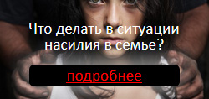 | 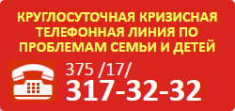

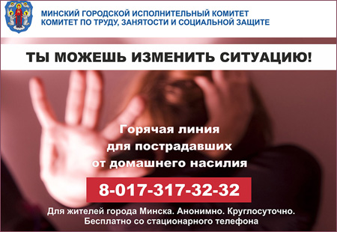 | 